西省高等学校图书情报工作委员会
关于组织参加全国首届“图书馆杯主题海报
创意设计大赛”的通知

各高校图书馆：
为积极响应国家大力支持和发展文化创意与设计服务的政策，鼓励优秀设计人才参与图书馆阅读推广宣传工作，中国图书馆学会阅读推广委员会面向全国开展首届“图书馆杯主题海报创意设计大赛”。现将具体通知转发给你们，请积极组织读者参加大赛活动。
附件：《关于举办全国首届“图书馆杯主题海报创意设计大赛”的通知》(中图学〔2018〕18号)

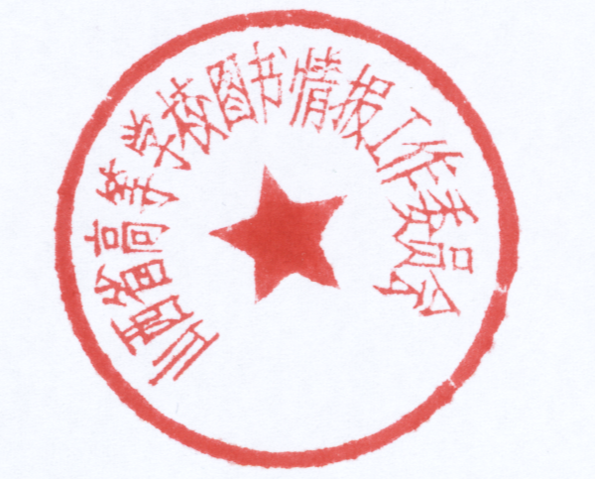
山西省高等学校图书情报工作委员会

二〇一八年五月十四日

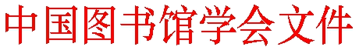

中图学字〔2018〕18 号

关于举办全国首届“图书馆杯主题海报创意设计大赛”的通知

各公共图书馆、各高校图书馆：

为积极响应国家大力支持和发展文化创意与设计的政策，全力推动书香中国的建设，进一步加强图书馆与读者的互动，鼓励原创设计人才参与图书馆阅读推广宣传工作，让更多读者参与全民阅读推广，营造浓厚的阅读氛围，中国图书馆学会阅读推广委员会决定面向全国开展首届“图书馆杯主题海报创意设计大赛”。

现将比赛具体事宜通知如下：

一、组织机构

主办单位：中国图书馆学会阅读推广委员会承办单位：中国图书馆学会阅读推广委员会大学生阅读推广

专业委员会、中国图书馆学会阅读推广委员会图书馆与社会阅读专业委员会、中国图书馆学会阅读推广委员会图书馆展览与文创专业委员会

协办单位：广东粤图之星科技有限公司

二、大赛主题

新时代·新阅读·新未来

三、参赛对象

全国各公共图书馆读者、各高校图书馆读者

四、参赛要求

（1）参赛作品每人限投 1 件，每件作品图片限 2 幅以内（包含 2 幅）；

（2）参赛作品只接受电子版，格式统一为：JPEG，A1 竖式幅面（594mm×840mm），300dpi，RGB 模式或 CMYK 模式;

（3）参赛作品围绕“新时代·新阅读·新未来”主题进行设计，需阐述作品的设计理念。（要求：中文，内容完整、条理清晰、言简意赅，篇幅 50-300 字左右）

（4）参赛作品需保证符合国家相关法律法规的要求，原创，无剽窃行为，无在先使用行为。

（5）参赛作品凡涉及的包括但不限于版权、肖像权、名誉权等法律责任由作者本人承担。

（6）所有参赛作品，组织机构（主办、承办、协办单位）拥有使用权(包括但不限于用于展览、出版、媒体报道、网络推广等)，不另付稿酬。

（7）所有参赛作品恕不退还，请作者自留底稿。

（8）凡投送参赛作品者，均视为认同且接受本次比赛规则。组织机构对本次活动拥有最终解释权。

五、大赛程序

（1）参赛作品征集阶段（2018 年 6 月 1 日-9 月 20 日），各
公共图书馆、高校图书馆组织本馆读者参赛，并以各图书馆为单位，每个单位按参赛作品数量的比例推选优秀作品参加全国大赛，具体标准为：10 件以内（含 10 件）推选 1 件；20 件以内（含

20 件）推选 2 件；30 件以内（含 30 件）推选 3 件，以此类推，每个单位推选数量上限为 10 件。

（2）图书馆推选作品阶段（2018 年 9 月 21-9 月 27 日）。（3）专家网络初评阶段（2018 年 10 月 10 日-10 月 16 日），
组织相关专家进行网上初评，确定入围作品并公布入围名单。

（4）专家现场评审阶段（2018 年 10 月下旬），组织相关专家进行现场评审，分别评出特、一、二、三等奖及优秀奖，并综合各单位的宣传组织情况及参赛作品数量、质量评出优秀组织奖及优秀指导老师奖。

（5）获奖作品将通过大赛官方网站、各图书馆官方网站、官方微博、微信公众号等途径进行展示。所有参与图书馆均可免费使用所有获奖作品用于本馆阅读推广宣传。

六、报名、参赛流程

（1）图书馆参赛申请：通过大赛官网 http://lib.51sjsj.com

“图书馆申请”入口填写图书馆相关信息，提交参赛申请；通过审核后，本馆读者方可参赛。

（2）读者参赛报名：通过大赛官网 http://lib.51sjsj.com

“读者参赛报名”入口填写相关信息，完成报名。若图书馆未报

名参与大赛，则不接受该馆的读者以个人名义投递作品参赛。
（3）读者提交作品：完成报名后，通过比赛官网在线提交设计作品,并按要求填写作品相关信息。请勿重复投稿。

七、奖项设置

特等奖 2 名： 价值 5000 元奖品+证书

一等奖 20 名： 价值 2000 元奖品+证书

二等奖 30 名： 价值 800 元奖品+证书

三等奖 50 名： 价值 200 元奖品+证书优秀奖 200 名：精美纪念品+证书入围奖若干名：电子证书

最佳人气奖 5 名：价值 500 元奖品+证书优秀指导老师 30 名：精美奖品+证书

优秀组织奖 60 名：奖牌+证书（单位+个人）

八、联系方式

联系人：相老师 13316258590

全国服务电话：400-881-6535

大赛组织单位沟通 QQ 群:693483004

大赛选手交流沟通 QQ 群:674850040

附件：作品著作权声明书


中国图书馆学会阅读推广委员会（代章）

2018 年 2 月 28 日

附件

作品著作权声明书

本人同意参加全国首届“图书馆杯主题海报创意设计大赛”，

是投稿作品《____________________________》的著作权持有人，本参赛作品保证符合国家相关法律法规的要求，所涉及的版权、肖像权、名誉权等法律责任均由本人承担。本人授权大赛组织机构（大赛主办、承办、协办单位）拥有包括但不限于展览、出版、信息网络传播等本参赛作品的权利，不要求另付稿酬，及本参赛作品获奖时，授权所有参与图书馆均可免费使用本作品用于该馆阅读推广宣传的权利。

在上述使用本参赛作品的过程中，须保留作者署名权。

作者：

二〇一八年 月 日

5

